### PARCOURS

**ORIENTATION**

**DÉCOUVERTE**

FORÊT DE BERCÉ

**Fontaine de la Coudre**

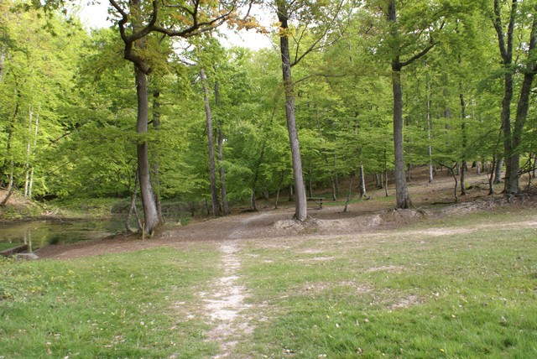

**CYCLE DES APPRENTISSAGES FONDAMENTAUX**

**GS-CP**

**PARCOURS SURLIGNÉ**

**Parcours de A à MPrésentation générale**

Parcours de 1,8 km environ, réalisable en sa totalité, sur une demi-journée.

Les élèves auront 2 tâches à effectuer :

1. **Suivre le parcours dans sa totalité** à l’aide d’une carte (parcours surligné)
2. **Répondre aux questions** (les questions posées sont autant de pistes de travail exploitables en classe, en accord avec les programmes).

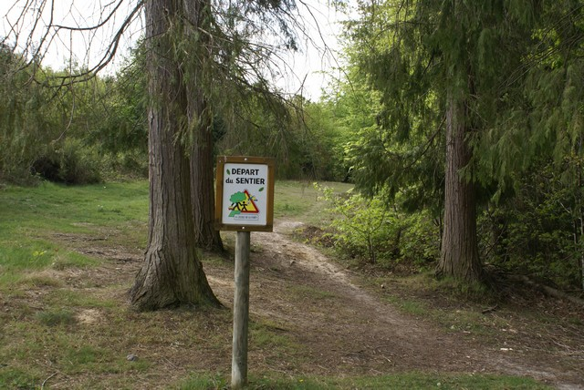

**Organisation de la sortie :**

* Avant la sortie :
* Prévoir une planchette, crayon de papier, gomme, 1 feutre par équipe
* Prévoir une tenue vestimentaire adaptée à l’état du terrain et aux conditions météorologiques et se munir d’une trousse de secours
* Partager de préférence la classe en groupes de 5 élèves
* Prévoir pour chaque groupe, le « dossier-parcours » ci-joint
* Une carte couleur avec le parcours surligné sera fournie le jour de la rencontre

- L’emplacement des balises est indiqué sur la carte par un rond

- Le départ est indiqué par un triangle

* Prévoir un adulte accompagnateur par équipe. Ce dernier assure la sécurité des élèves et les aide à suivre l’itinéraire
* Consignes aux élèves :
* Suivre l’itinéraire à l’aide de la carte. À chaque balise (panneau carré portant une lettre), répondre à la question posée
* Ne pas traverser la route sans la présence de l’adulte
* Rester groupés. Ne pas rattraper le groupe qui précède. Il ne s’agit pas d’une course, la randonnée est basée sur l’observation
* **Remplir la fiche-réponse au fur et à mesure du parcours**

**Poste A :**

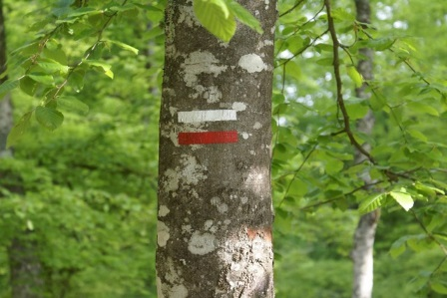Observez le dessin sur cet arbre. Qui utilise la balise photographiée ici ?

Entourer les bonnes réponses.

|  |  |  |  |
| --- | --- | --- | --- |
| ChasseurLes chasseurs  bucheron-~-Lumbrjak | randonneur1Les randonneurs | | vetetisteLes vététistes |
| Les forestiers | | Les cavaliers  Cavalier1 | |

**Poste B :**

Vous venez de longer une route.

Colorier au feutre la partie de route que vous venez d’emprunter.

**Poste C :**

Vous traversez une zone exploitée par des bûcherons

Colorier les outils que le bûcheron utilise.

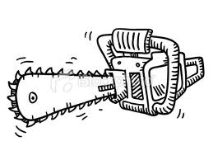



**Poste D :**

Symbole du talus :

Á cet endroit, le sentier traverse **un talus**.

En vous aidant de la carte, dessiner le symbole qui représente le talus.

**silhouette séquoia**

**Poste E :**

Cherchez les arbres qui ressemblent à ce dessin.

En vous aidant du panneau, écrire le nom de cet arbre.

Nom de l’arbre :

**Poste F :**

La photo de gauche représente la patte d’un animal. Aidez-vous du panneau pour retrouver le nom de cet animal.

Entourer son nom.

|  |
| --- |
| LE CERF |
| LA BICHE |
| LE SANGLIER |
| LE CHEVREUIL |

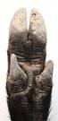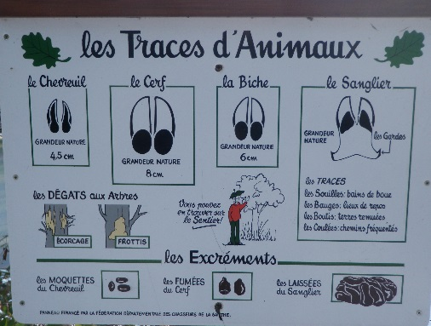

**Poste G :**

Observez ce panneau.

Dessiner un cloporte.

**Poste H :**

Des arbustes bordent ce chemin.

Barrer les espèces qui piquent.

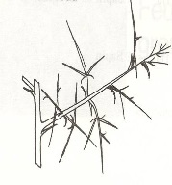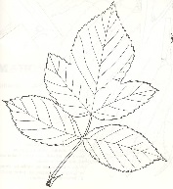

Ronce

Ajonc

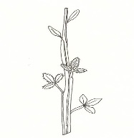

Genêt

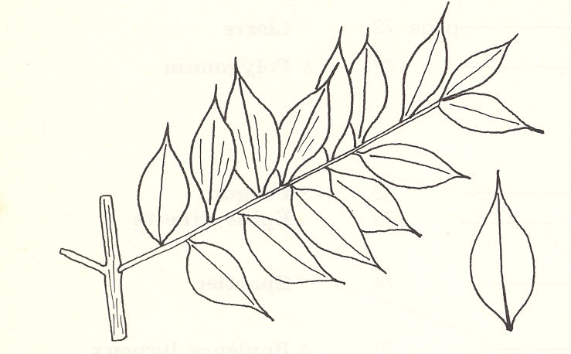

Fragon

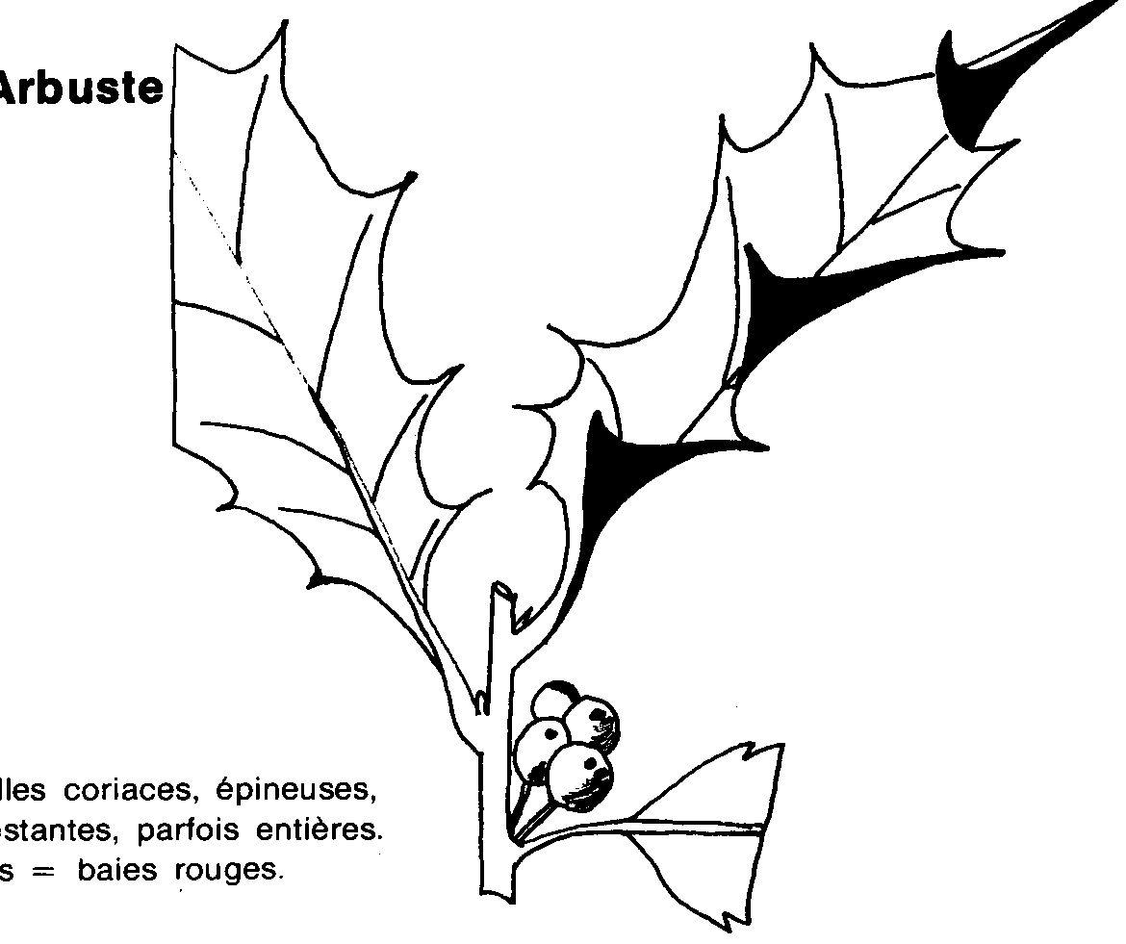

Houx



Fougère

**Poste I :**

3 magnifiques arbres bordent aussi ce chemin. Ce sont des chênes.

Entourer la feuille et le fruit du chêne.

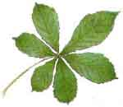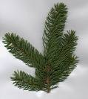

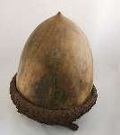

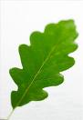

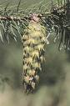

**Poste J :**

L’écureuil est un animal que vous rencontrerez peut-être au cours de votre promenade.

Parmi ces animaux, écrire les noms de ceux que vous pourriez rencontrer dans cette forêt.



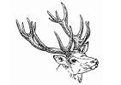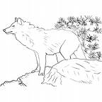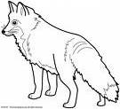

**Poste K :**

Le panneau donne des informations sur le coudrier.

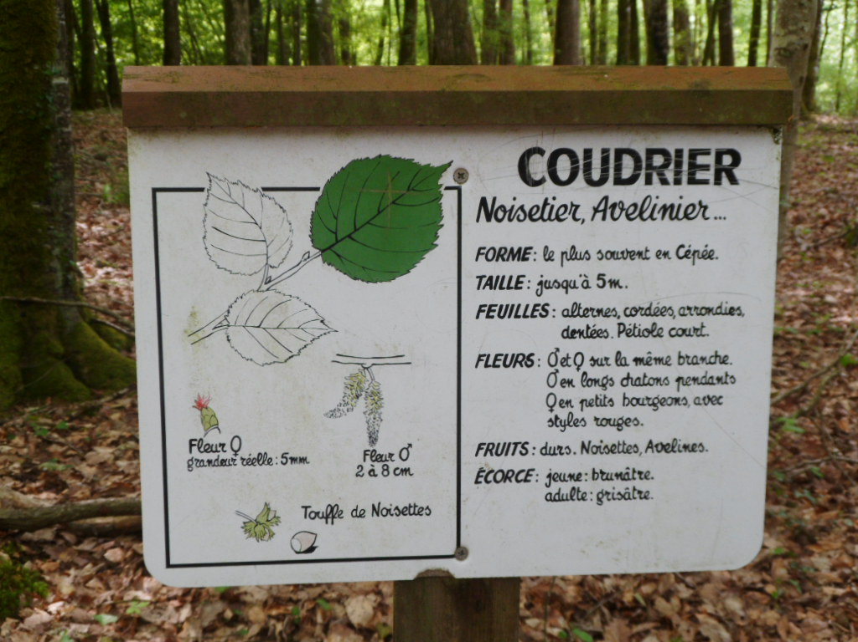

Dessine la feuille du coudrier.

**Poste L :**

Un ruisseau est situé en contre-bas du chemin.

Sur l’extrait de carte, colorier au feutre ce ruisseau.

Avec une flèche, indique le sens du courant.

**Poste M :**

Ce parcours se situe en forêt de Bercé. Sur le panneau désormais abîmé, il y avait une chouette qui nous donnait un conseil. Voici ce conseil : « Pour une forêt propre, … »

Cocher le conseil donné par la chouette.

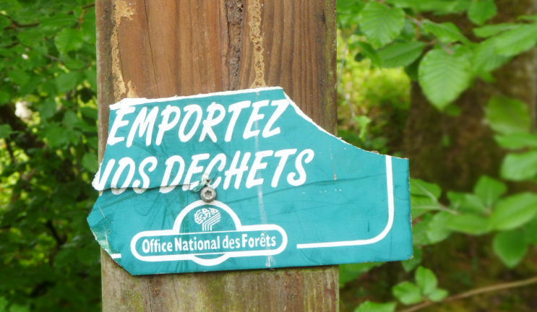

Ne pas déranger les animaux.

Ne pas laisser de déchets dans la forêt.

Ne pas cueillir des plantes.